MÔN TỰ NHIÊN VÀ XÃ HỘI
TIẾT 59
CHỦ ĐỀ 6: TRÁI ĐẤT VÀ BẦU TRỜI
BÀI 20: PHƯƠNG HƯỚNG (T1)
Thời gian thực hiện: ngày 11 tháng 4 năm 2025

I. YÊU CẦU CẦN ĐẠT:
- Sử dụng kĩ năng quan sát tranh để nhận diện cảnh Mặt Trời mọc và Mặt Trời lặn, kết hợp kinh nghiệm của bản thân, trả lời câu hỏi.
- Cách xác định các phương chính dựa trên phương Mặt Trời mọc, lặn.
- Năng lực tự chủ, tự học: Có biểu hiện chú ý học tập, tự giác tìm hiểu bài để hoàn thành tốt nội dung tiết học.
- Năng lực giải quyết vấn đề và sáng tạo: Có biểu hiện tích cực, sáng tạo trong các hoạt động học tập, trò chơi, vận dụng.
- Năng lực giao tiếp và hợp tác: Có biểu hiện tích cực, sôi nổi và nhiệt tình trong hoạt động nhóm. Có khả năng trình bày, thuyết trình… trong các hoạt động học tập.
- Phẩm chất nhân ái: Bày tỏ được tình cảm, sự gắn bó của bản thân với họ hàng nội ngoại.
- Phẩm chất chăm chỉ: Có tinh thần chăm chỉ học tập, luôn tự giác tìm hiểu bài.
- Phẩm chất trách nhiệm: Giữ trật tự, biết lắng nghe, học tập nghiêm túc.
II. ĐỒ DÙNG DẠY HỌC
- Kế hoạch bài dạy, bài giảng Power point.
- SGK và các thiết bị, học liệu phụ vụ cho tiết dạy.

III. HOẠT ĐỘNG DẠY HỌC
TG | Hoạt động của giáo viên | Hoạt động của học sinh
5P | 1. Khởi động:  - Mục tiêu:  + Tạo không khí vui vẻ, khấn khởi trước giờ học.  + Kiểm tra kiến thức đã học của học sinh ở bài trước.  - Cách tiến hành:
 | - GV tổ chức cho HS chơi trò chơi xác định phương hướng.  - GV phổ biến luật chơi, cách chơi.  + Một HS lên điều hành.  - GV nhận xét, tuyên dương.  - GV cho HS hát bài hát buổi sáng thức dậy cùng Mặt Trời và dẫn dắt vào bài mới. | - HS theo dõi và tham gia chơi theo sự hướng dẫn của GV.  - HS tham gia chơi.  - HS lắng nghe.
15P | 2. Khám phá:  - Mục tiêu:  + Sử dụng kĩ năng quan sát tranh để nhận diện cảnh Mặt Trời mọc và Mặt Trời lặn, kết hợp kinh nghiệm của bản thân, trả lời câu hỏi.  - Cách tiến hành:
 | Hoạt động 1. Tìm hiểu các phương chính trong không gian. (làm việc chung cả lớp)  - GV mời HS đọc yêu cầu đề bài.  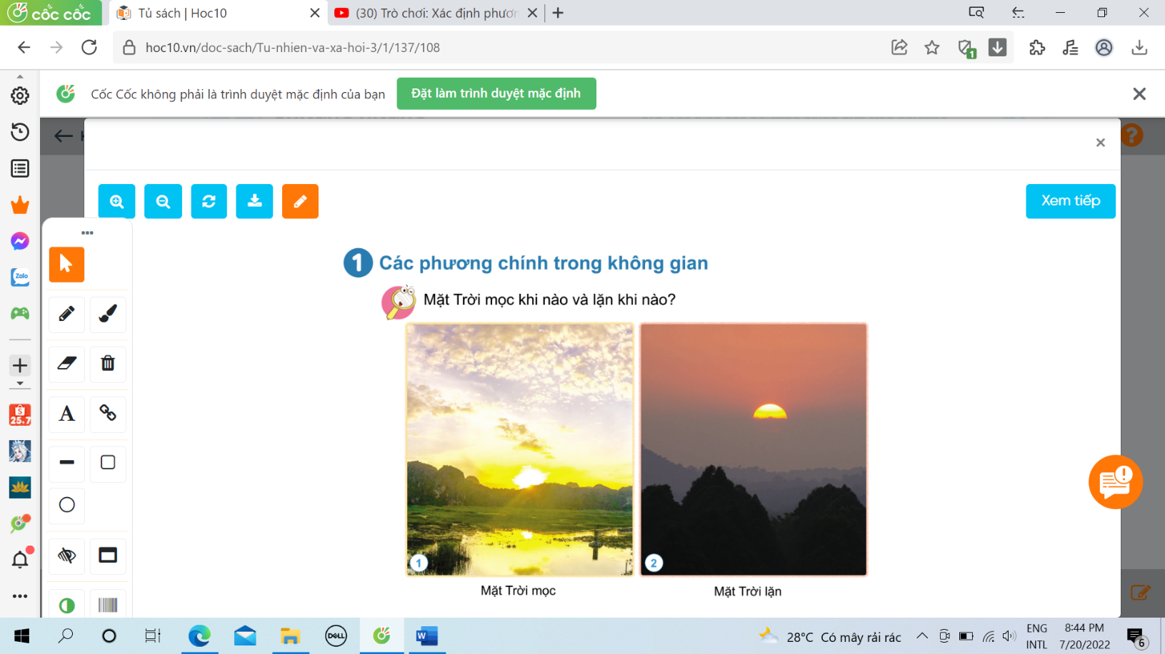  - GV yêu cầu HS quan sát tranh vẽ cảnh Mặt Trời mọc và lặn ở trang 108 SGK và trả lời câu hỏi dựa vào kinh nghiệm của mình: Mặt Trời mọc khi nào và lặn khi nào?  - Yêu cầu HS đọc thông tin qua lời của ong.  - GV hỏi HS:  + Vậy trong không gian có mấy phương chính, là những phương nào?  + Hằng ngày, Mặt Trời mọc ở phương nào và lặn ở phương nào?  - GV mời các HS khác nhận xét.  - GV nhận xét chung, tuyên dương.  - GV chốt HĐ1 và mời HS đọc lại nội dung trong mục kiến thức cốt lõi ở trang 108 SGK. | - 1 Học sinh đọc yêu cầu bài.  - HS quan sát tranh và trả lời câu hỏi: Mặt Trời mọc vào sáng sớm và lặn vào chiều tối.  - HS đọc: Theo quy ước, trong không gian có 4 phương chính là: phương đông, phương tây, phương bắc, phương nam.  - HS trả lời:  + Trong không gian có bốn phương chính đó là: phương đông, phương tây, phương bắc, phương nam.  + Mặt Trời mọc ở phương đông và lặn ở phương tây.  - HS nhận xét ý kiến của bạn.  - Lắng nghe rút kinh nghiệm.  - 1 HS nêu lại nội dung HĐ1.
10P | 3. Luyện tập:  - Mục tiêu:  + Cách xác định các phương chính dựa trên phương Mặt Trời mọc, lặn.  - Cách tiến hành:
 | Hoạt động 2. Cách xác định các phương chính dựa trên phương Mặt Trời mọc, lặn (làm việc nhóm 4).  - Yêu cầu HS quan sát hình trang 109 SGK, thảo luận đưa ra cách xác định các phương chính khi biết phương Mặt Trời mọc.  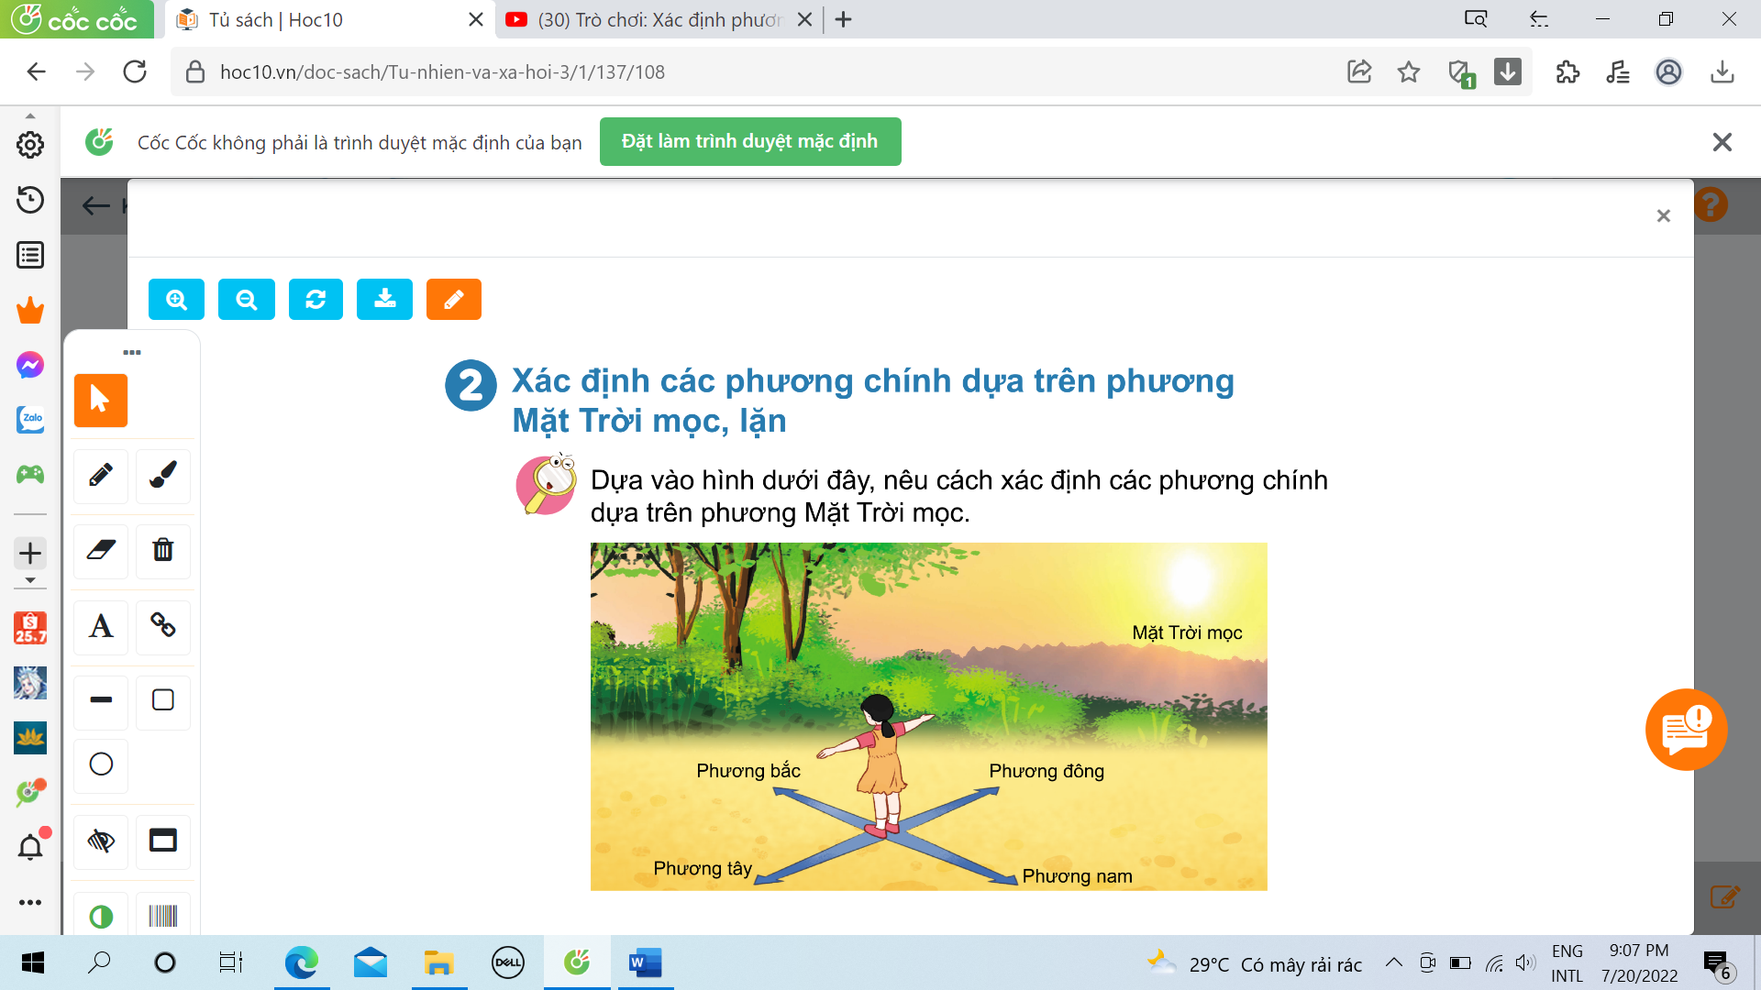  - GV theo dõi gợi ý cho những HS chưa nắm được cách xác định phương hướng qua một số câu hỏi sau:  + Tay nào của bạn chỉ về phương Mặt Trời mọc? Đó là phương nào?  + Khi đó: Tay trái bạn chỉ phương nào? Trước mặt bạn là phương nào? Sau lưng bạn là phương nào?  - GV mời đại diện một vài nhóm lên trình bày trước lớp về cách xác định các phương chính khi biết phương mặt trời mọc.  - GV mời các nhóm khác nhận xét.  - GV nhận xét chung, tuyên | - HS quan sát tranh.  - Học sinh chia nhóm 2, đọc yêu cầu bài và tiến hành thảo luận.  - Đại diện các nhóm trình bày:  - 1 vài HS trả lời câu hỏi.  - Đại diện 1 vài nhóm trình bày.  - Đại diện các nhóm nhận xét.  - Lắng nghe rút kinh nghiệm.
5P | 4. Vận dụng.  - Mục tiêu:  + Củng cố những kiến thức đã học trong tiết học để học sinh khắc sâu nội dung.  + Vận dụng kiến thức đã học vào thực tiễn.  + Tạo không khí vui vẻ, hào hứng, lưu luyến sau khi học sinh bài học.  - Cách tiến hành:
 | * Tổ chức cho HS chơi trò chơi “Xác định phương chính dựa trên phương Mặt Trời mọc, lặn”  * Bước 1: Chuẩn bị.  - Mỗi nhóm cần chuẩn bị trước 1 biển có ghi Mặt Trời mọc, Mặt Trời lặn. Bốn mảnh giấy tròn dính một mặt, trên mỗi mảnh giấy có viết một chữ: Đ, T, N, B để dán vào trước hoặc sau lưng áo của 4 bạn chơi (có thể làm băng giấy có chữ Đ, T, N, B đội lên đầu).  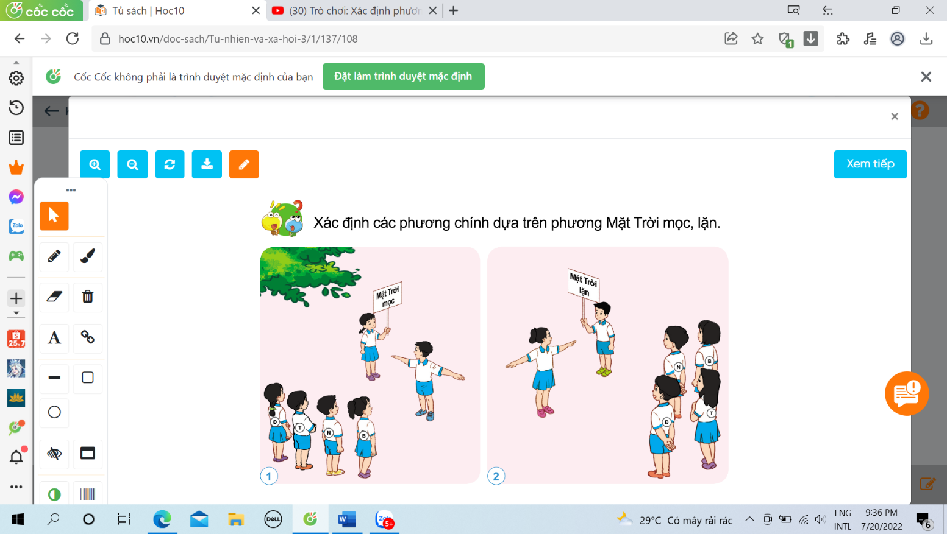  - GV chia lớp thành các nhóm chơi: một nhóm xác định các phương chính dựa trên phương Mặt Trời mọc, một nhóm xác định các phương chính dựa trên phương Mặt Trời lặn.  + Nhóm 1: một bạn cầm biển Mặt Trời mọc chọn chỗ đứng bất kì, 1 bạn đội trưởng chạy ra đứng dang hai tay, tay phải chỉ vào người cầm biển, miệng hô, phương đông. Lúc này bạn mặc áo có chữ Đ chạy ra đứng vào đúng vị trí phía tay phải của đội trưởng. Sau đó, đội trưởng lại hô: phương tây, bạn mặc áo có chữ T chạy đến đứng đúng vị trí (phía tay trái của đội trưởng),....  + Nhóm 2: 1 bạn cầm biển Mặt Trời lặn, chơi tương tự nhóm 1. Chú ý, bạn đội trưởng phải đứng sao cho tay trái chỉ vào bạn cầm biển.  - GV tổ chức cho HS tham gia chơi, mỗi lượt chơi là 2 nhóm tham gia.  - GV mời các nhóm khác nhận xét.  - GV nhận xét chung, tuyên dương các nhóm. | - HS chuẩn bị đồ dùng từ trước.  - HS lắng nghe cách chơi.  - HS chơi theo sự hướng dẫn của GV.
IV. ĐIỀU CHỈNH SAU BÀI DẠY:
.............................................................................................................
.........................................................................................................
................................................................................................................

